Gletscherbank AG · Wissensdatenbank Zahlungsverkehr · Organisation

ORG-01 Organigramm und Zuständigkeiten Zahlungsverkehr
Verantwortlich | HR Business Partner Operations, in Abstimmung mit COO
Aktualisierung | Quartalsweise oder bei Personalwechsel
Version / Stand | 1.0 / 30.10.2026
Klassifikation | Intern
Hinweis | Fiktive Musterbank für die CAS-Projektarbeit (ZHAW). Namen, Zahlen, Preise, Systeme und Kontakte sind erfunden.

1. Organigramm
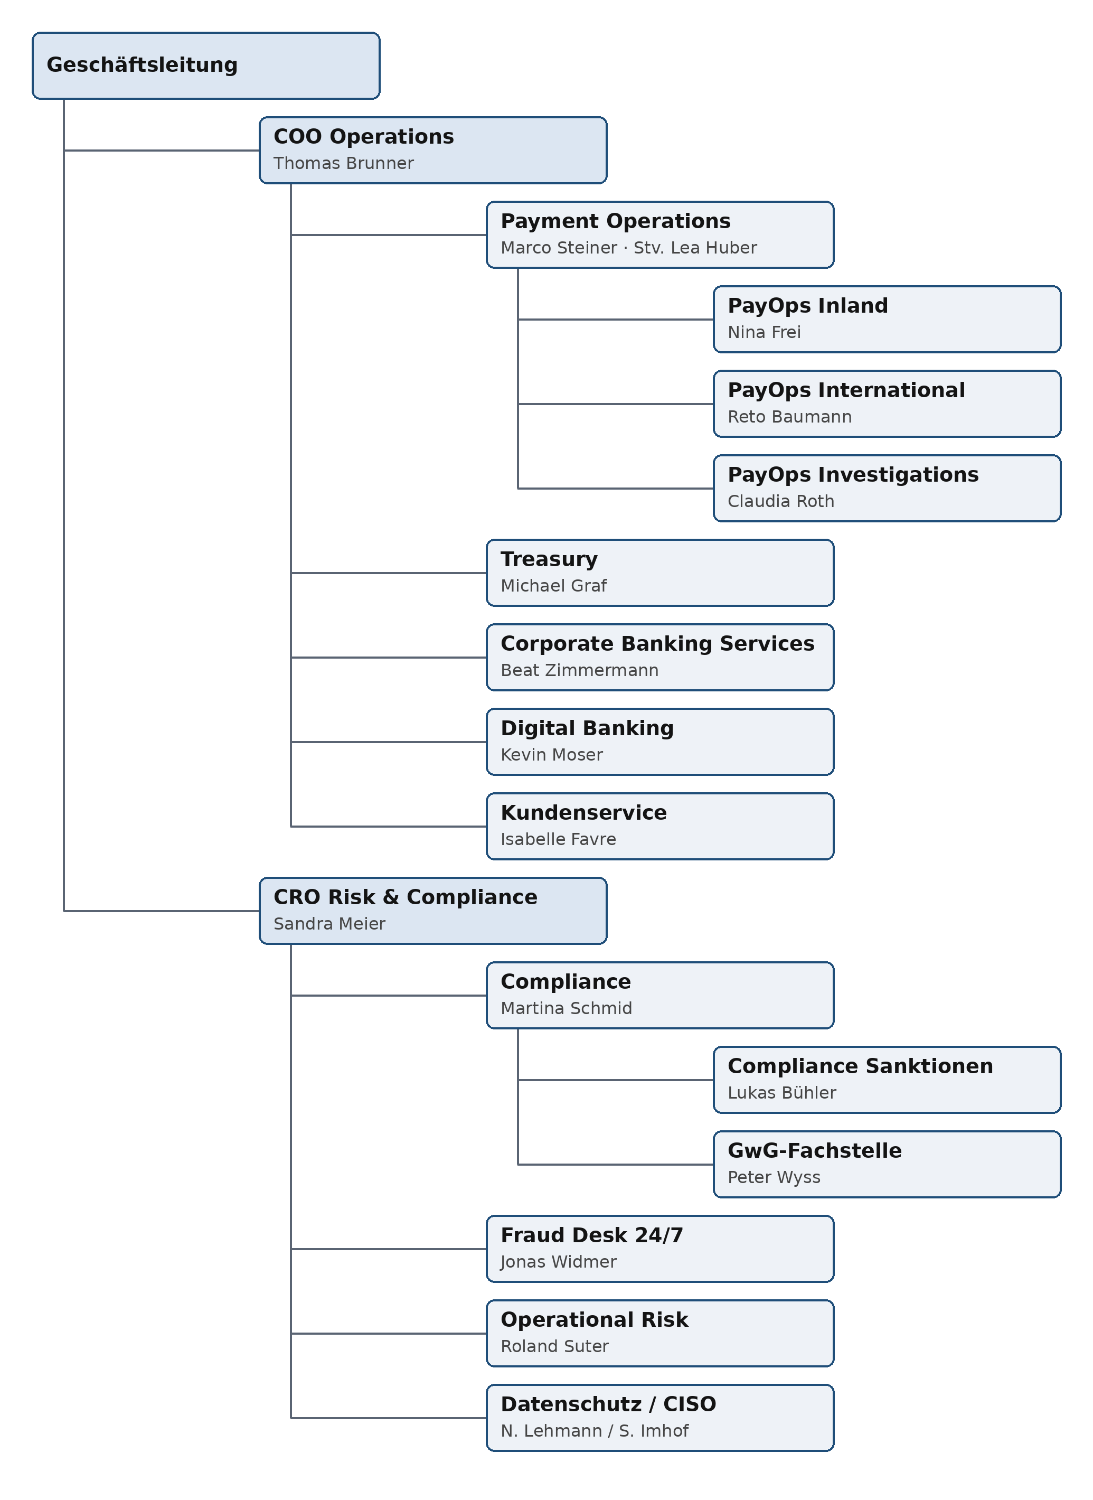

2. Einheiten, Leitung und Stellvertretung
Einheit | Leitung | Stellvertretung | Kontakt
Geschäftsleitung – COO (Operations) | Thomas Brunner | Marco Steiner | intern 4000
Geschäftsleitung – CRO (Risk & Compliance) | Sandra Meier | Martina Schmid | intern 4001
Payment Operations (PayOps) | Marco Steiner | Lea Huber | intern 4410
PayOps Inland | Nina Frei | Daniel Gerber | intern 4411
PayOps International | Reto Baumann | Aylin Demir | intern 4430
PayOps Investigations | Claudia Roth | Patrick Weber | intern 4440
Fraud Desk (24/7) | Jonas Widmer | Sara Lüthi | intern 4499
Treasury | Michael Graf | Simone Kunz | intern 4450
Corporate Banking Services | Beat Zimmermann | Julia Hofer | intern 4520
Digital Banking / Produktmanagement | Kevin Moser | Laura Schneider | intern 4600
Kundenservice | Isabelle Favre | Tim Arnold | intern 4300
Compliance | Martina Schmid | Peter Wyss | intern 4705
Compliance Sanktionen | Lukas Bühler | Elena Rossi | intern 4700
GwG-Fachstelle / Geldwäschereibeauftragter | Peter Wyss | Fatima Ahmeti | intern 4720
Operational Risk | Roland Suter | Mia Furrer | intern 4800
Datenschutzberatung | Dr. Nadia Lehmann | Stefan Imhof | intern 4810
Informationssicherheit (CISO) | Stefan Imhof | Dr. Nadia Lehmann | intern 4820

3. Wen frage ich?
Thema / Frage | Zuständig | Dokument
Zahlung hängt in der Repair-Queue | PayOps Inland bzw. International | AA-01
Kunde will Zahlung zurückholen | PayOps Investigations | PAY-09, AA-02
Verdacht auf Betrug, Phishing, CEO-Fraud | Fraud Desk (24/7) | PAY-10, AA-04
Zahlung im «Compliance Hold» | Compliance Sanktionen | PAY-08, LF-03
Ungewöhnliche Transaktion, Geldwäschereiverdacht | GwG-Fachstelle | WE-01
Wer darf einen Betrag freigeben? | siehe Kompetenzreglement; Fragen an Leitung PayOps | WE-02
Devisenkurs für Grossbetrag | Treasury | PAY-06
QR-IBAN, camt.054, LSV-Migration | Corporate Banking Services | PAY-03, PAY-07, AA-05
eBill, E-Banking, Preise, Produkte | Digital Banking / Produktmanagement | PAY-04, PB-01
Datenschutzfrage, Datenpanne | Datenschutzberatung | WE-03
Systemstörung PayHub, ScreenGuard, CRM | IT Service Desk (Ticket), ausserhalb Bürozeiten Leitstelle | SH-01 bis SH-03
Fehlbuchung durch die Bank | Teamleitung PayOps + Operational Risk | LF-04

4. Pikett ausserhalb der Bürozeiten
- Fraud Desk: 24/7 besetzt, intern 4499.
- PayOps Pikett (Instant, technische Störungen): über die Leitstelle, Wochenplan im SharePoint «PayOps Pikett».
- Treasury Pikett (Liquidität SIC-Konto am Wochenende): über die Leitstelle.
- Compliance: Rufbereitschaft der Teamleitung Compliance Sanktionen für dringende Instant-Fälle.

5. Systemverantwortliche
System | IT-Owner | Fachverantwortung
PayHub | Adrian Vogel | Marco Steiner
ScreenGuard | Mirjam Kälin | Lukas Bühler
KundenCockpit (CRM) | Yves Berger | Isabelle Favre

